**LAPORAN PRAKTIKUM**

**PEMROGRAMAN WEB I**

**MODUL 4**



**FRAME**

**Oleh:**

**Aqil Rahmatullah NIM. 2110817310012**

**PROGRAM STUDI TEKNOLOGI INFORMASI**

**FAKULTAS TEKNIK**

**UNIVERSITAS LAMBUNG MANGKURAT**

**MARET 2022**

# LEMBAR PENGESAHAN

**LAPORAN PRAKTIKUM PEMROGRAMAN WEB I**

**MODUL 1**

Laporan Praktikum Pemrograman Web I Modul 4: Frame ini disusun sebagai syarat lulus mata kuliah Praktikum Pemrograman Web I. Laporan Praktikum ini dikerjakan oleh:

Nama Praktikan : Aqil Rahmatullah

NIM : 2110817310012

|  |  |
| --- | --- |
| Menyetujui,  Asisten Praktikum  Charles Phandurand  NIM. 2010817120001 | Mengetahui,  Dosen Penanggung Jawab Praktikum  Arief Trisno Eko Suryo, S.T., M.T.  NIP. |

# DAFTAR ISI

LEMBAR PENGESAHAN 1

DAFTAR ISI 2

DAFTAR GAMBAR 3

Latihan 1 4

A. Screenshot Source Code 4

B. Screenshoot Hasil Tampilan pada Browser 4

Latihan 2 5

A. Screenshot Source Code 5

B. Screenshoot Hasil Tampilan pada Browser 5

Latihan 3 6

A. Screen Source Code 6

B. Screenshot Hasil Tampilan Pada Browser 6

Latihan 4 7

A. Screenshot Source Code 7

B. Screenshoot Hasil Tampilan pada Browser 8

Latihan 5 9

A. Screenshot Source Code 9

B. Screenshoot Hasil Tampilan pada Browser 9

Latihan 6 10

A. Screenshot Source Code 10

B. Screenshoot Hasil Tampilan pada Browser 11

Tautan Git 12

# DAFTAR GAMBAR

Screenshot Hasil Tampilan Web Latihan 1 4

Screenshot Hasil Tampilan Web Latihan 2 5

Screenshot Hasil Tampilan Web Latihan 3 6

Screenshot Hasil Tampilan Web Latihan 4 8

Screenshot Hasil Tampilan Web Latihan 5 9

Screenshot Hasil Tampilan Web Latihan 6 11

# Latihan 1

## Screenshot Source Code

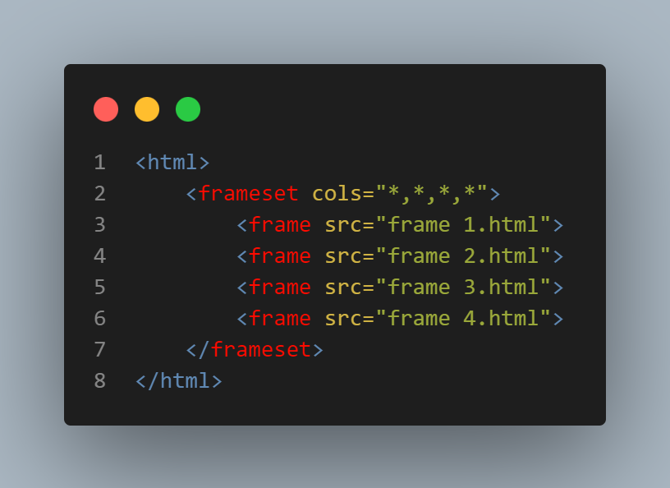

## Screenshoot Hasil Tampilan pada Browser

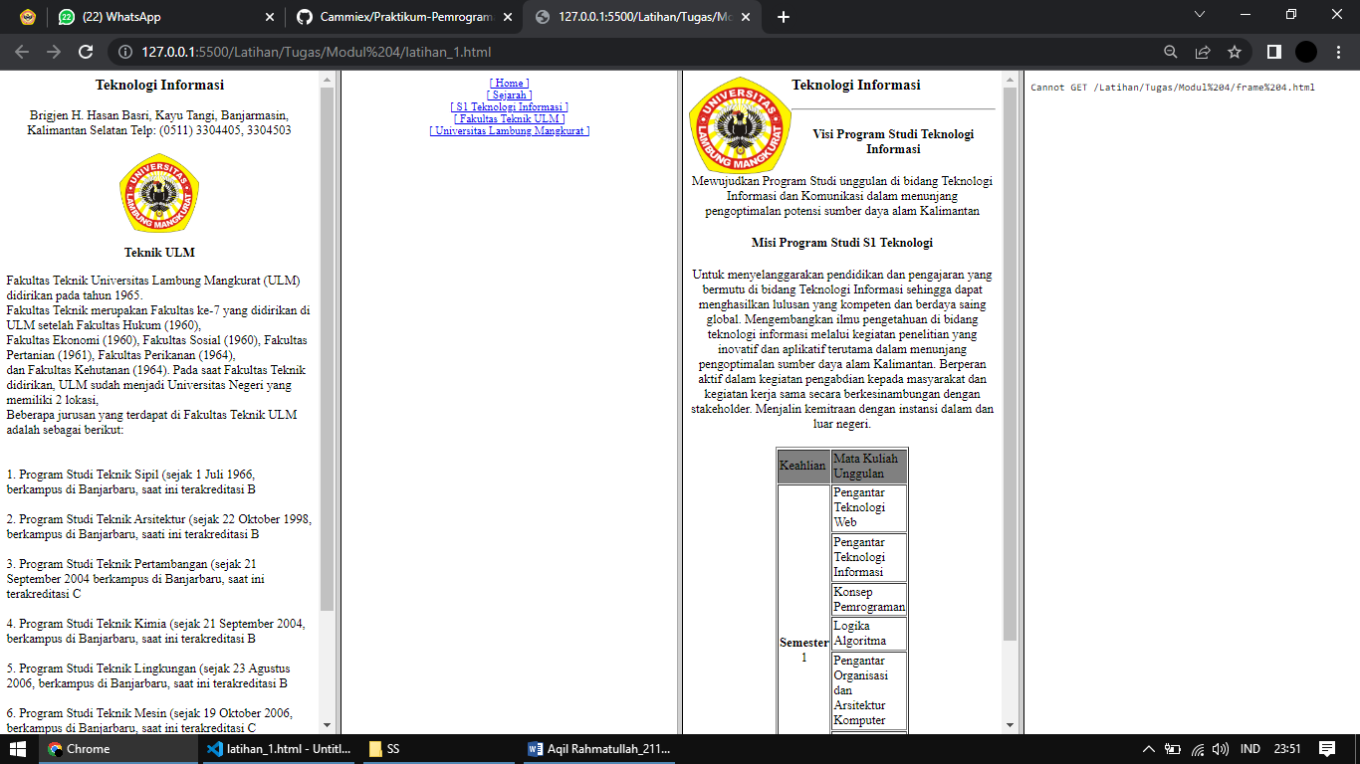

Gambar 1. Screenshot Hasil Tampilan Web Latihan 1

# Latihan 2

## Screenshot Source Code

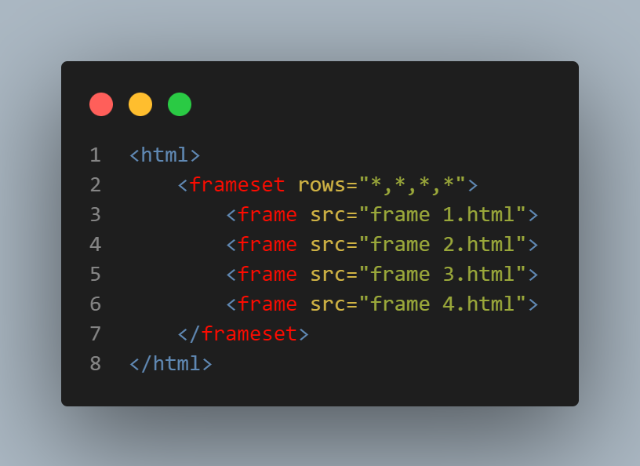

## Screenshoot Hasil Tampilan pada Browser

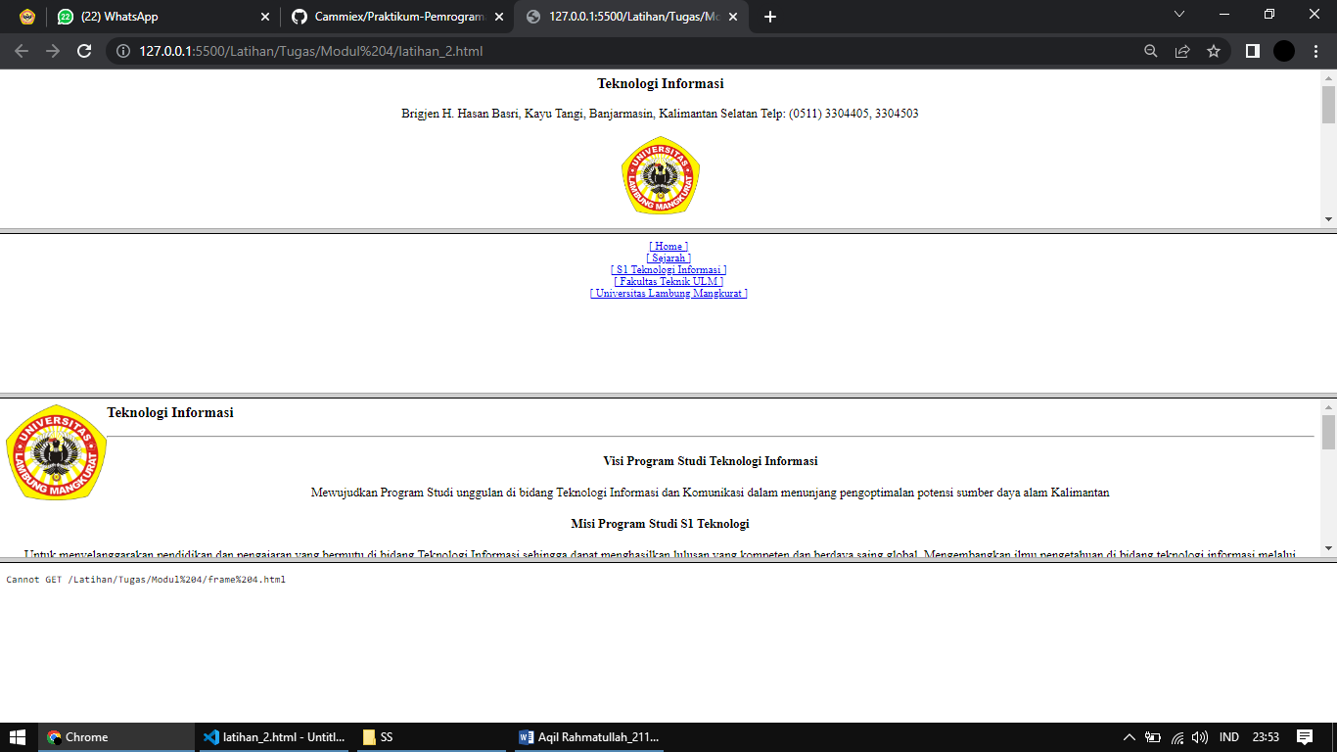

Gambar 2. Screenshot Hasil Tampilan Web Latihan 2

# Latihan 3

## Screen Source Code

## C:\Users\INSPIRON N4050\Documents\Kuliah\Pemrograman Web I\Latihan\Tugas\SS\3.png

## Screenshot Hasil Tampilan Pada Browser

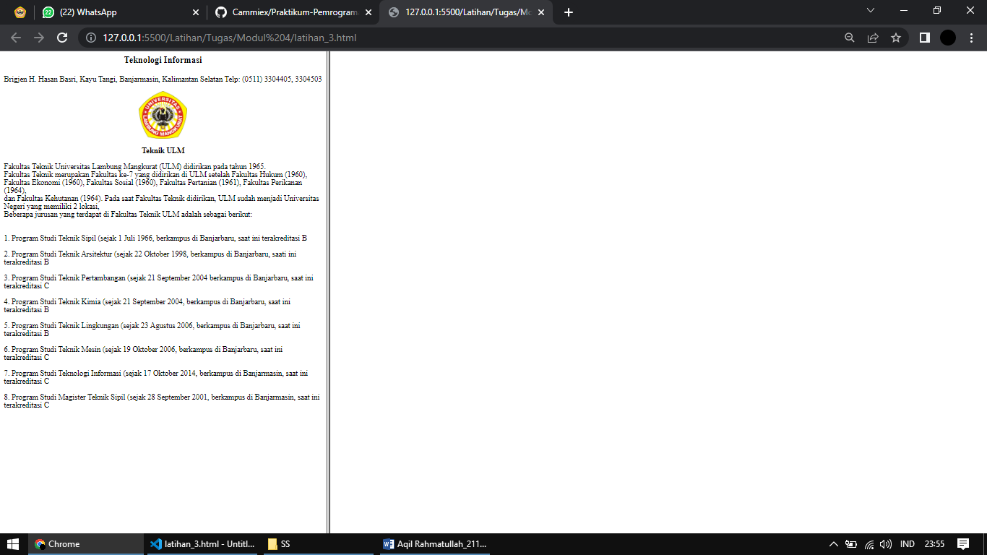

Gambar 3 Screenshot Hasil Tampilan Web Latihan 3

# Latihan 4

## Screenshot Source Code

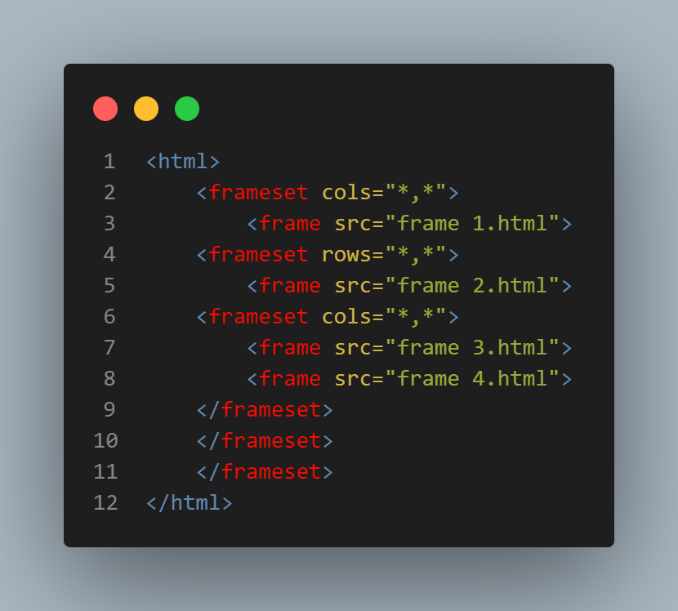

## Screenshoot Hasil Tampilan pada Browser

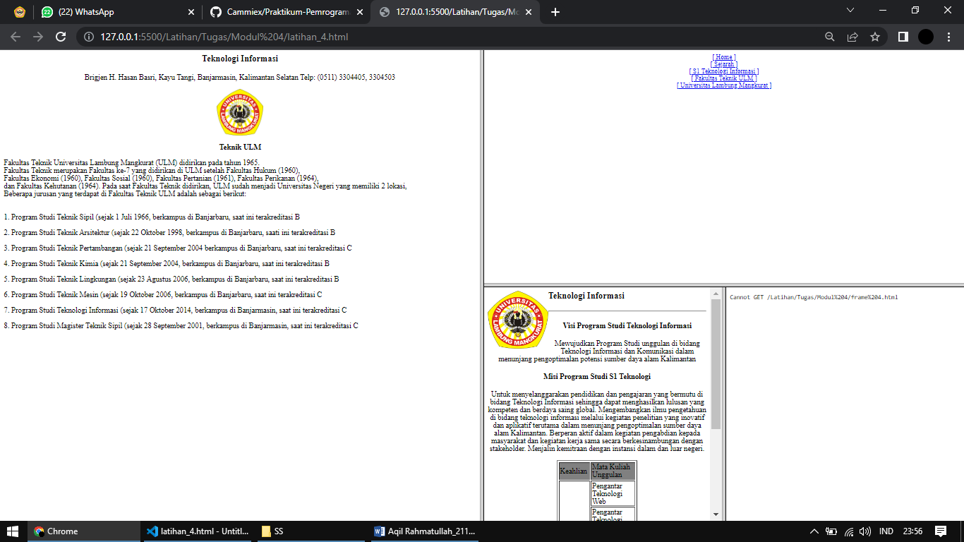

Gambar 4 Screenshot Hasil Tampilan Web Latihan 4

# Latihan 5

## Screenshot Source Code

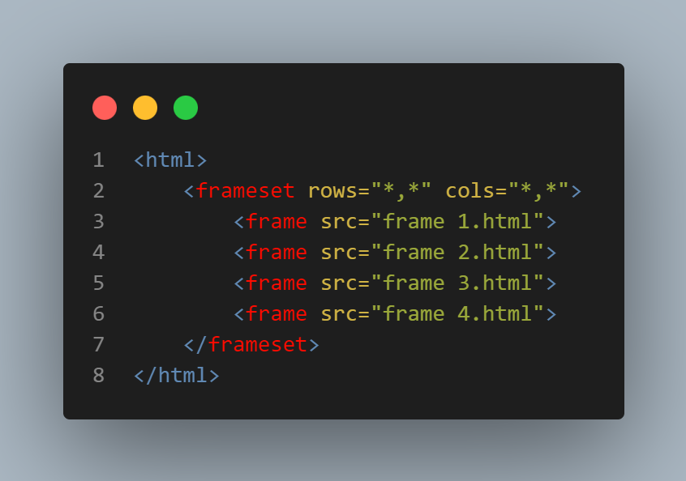

## Screenshoot Hasil Tampilan pada Browser

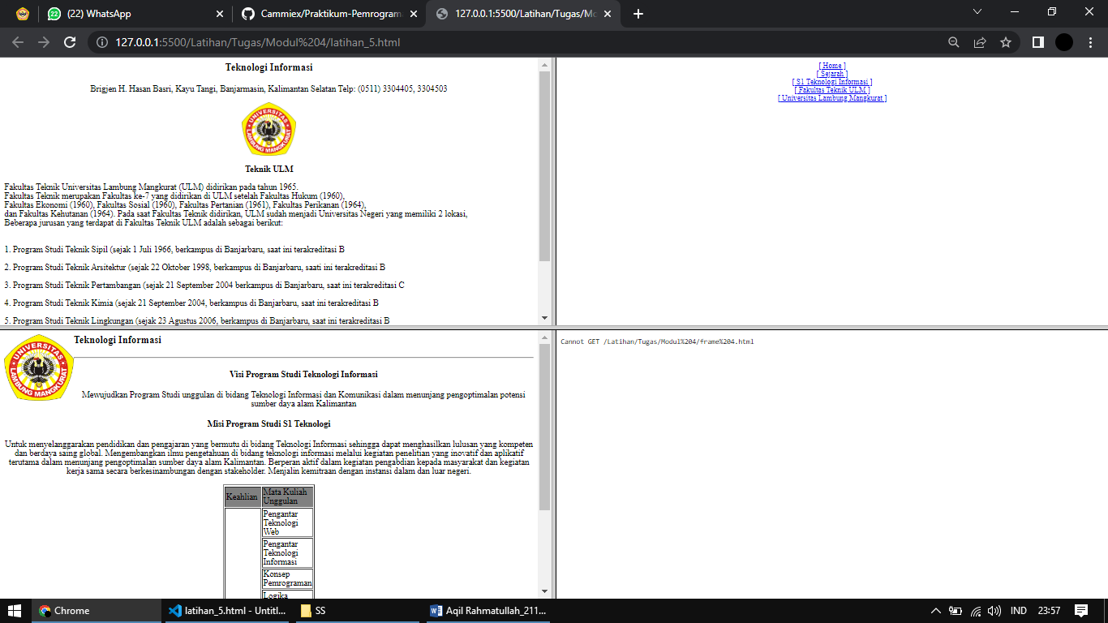

Gambar 5 Screenshot Hasil Tampilan Web Latihan 5

# Latihan 6

## Screenshot Source Code

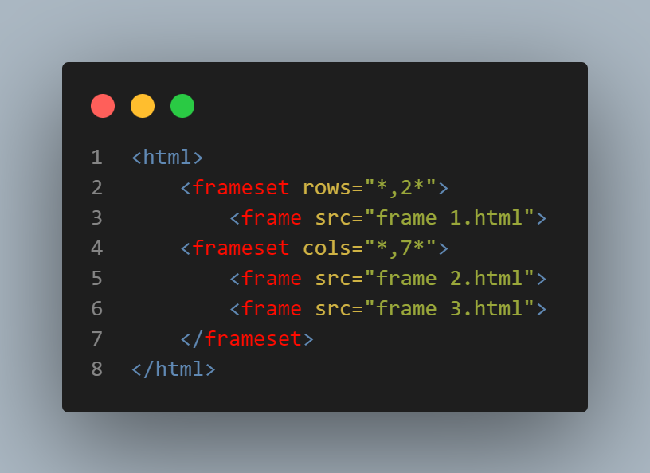

## Screenshoot Hasil Tampilan pada Browser

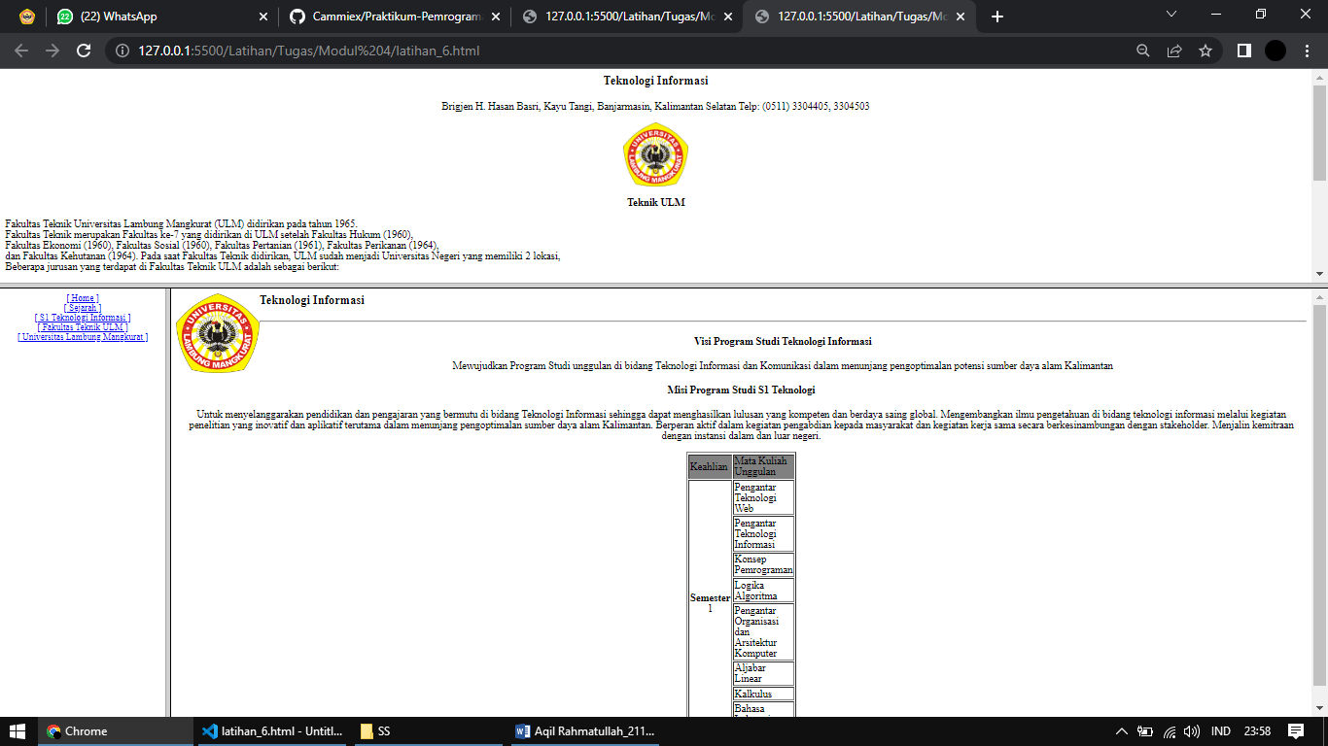

Gambar 6 Screenshot Hasil Tampilan Web Latihan 6

# Tautan Git

Berikut adalah tautan untuk source code yang telah dibuat.

<https://github.com/Cammiex/Praktikum-Pemrograman-Web-1/tree/main/Modul%204>